«Мастера Сибири»
(или «Картинки с выставки»)

Я боюсь не уметь – ремесла не иметь,
Не кроить и не шить, и стога не вершить.
Ничего не уметь – как души не иметь!

1 октября 2013 года в музейном комплексе «Окно в Азию» в «130 квартале» г. Иркутска состоялось открытие Областной выставки работ мастеров, имеющих звание «Народный мастер иркутской области». 20 мастеров из различных городов и районов области представили на выставку около 150 своих работ.
Почетное звание «Народный мастер Иркутской области» присваивается с 2008 года. 2013 год не стал исключением. В рамках открытия выставки 5 лучших мастеров области получили знак «Народный мастер Иркутской области», диплом и сертификат на получение ценного приза. Куйтунский район представлял своими новыми работами барлучанин Александр Федоров, получивший звание «Народный мастер Иркутской области» в 2011 году.
Выставка «Мастера Сибири» будет работать до 25 октября. Посетители могут познакомиться с лучшими мастерами Иркутской области и увидеть работы различных видов декоративно-прикладного искусства: керамика, ювелирное дело, лоскутное шитье, художественная обработка бересты, резьба по дереву и капу, роспись по дереву, вышивка, народный костюм, ткачество, народная тряпичная кукла, кружевоплетение, архитектурное моделирование, изделия из конского волоса.

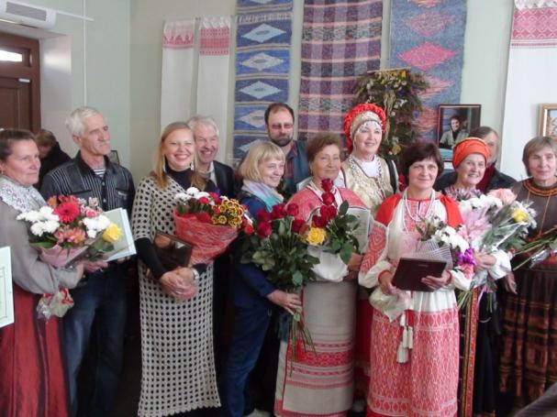
Народные мастера Иркутской области

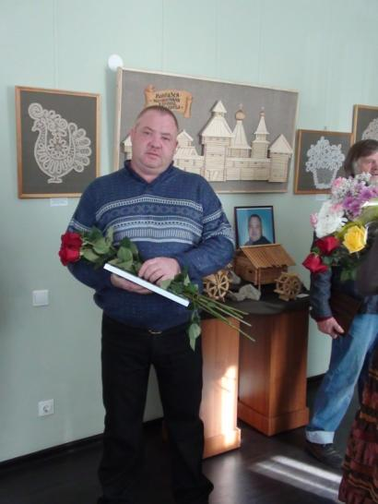
Александр Федоров на фоне своих работ

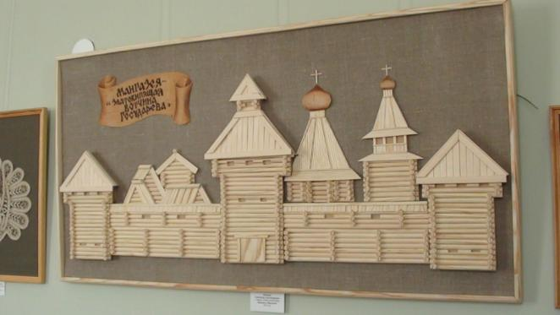

Работа А.Федорова «Крепость Мангазея»

Главный специалист Отдела культуры М.А.Федорова

